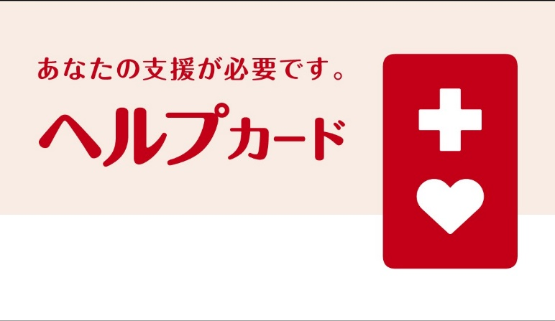  茨城県結城市  このカードを取り出し，開いてください。 | 【私の情報】  血液型  ふりがな  氏 名 型  住所  生年月日 年 月 日
【緊急連絡先】  本人との関係  ふりがな  氏名  電話  本人との関係  ふりがな  氏名  電話 | 【お願いしたいこと】  □（ ）が不自由です  □移動の際、介助してください  □人工透析をしています  □（ ）発作があります  □アレルギーがあります  （卵・乳・小麦・ ）  □普段飲んでいる薬があります
【私の医療や障害の情報】  かかりつけの病院  電話  障害や病気の名称 | □コミュニケーションにサポートが必要です  （手話・筆談・身振り・音読 ）  □パニックになるときがあります  希望する対応  □別スペースを希望  □その他
カードを開いてください。  お願いしたいことが書いてあります。  【発行】  結城市 保健福祉部 社会福祉課  電話 ０２９６－３４－０４３８（直通）  ０２９６－３２－１１１１（代表）  FAX ０２９６－３３－６６２８ | 【自由記載欄】
③やまおり
②たにおり
④やまおり
【カードの作り方】
１ 外枠を切り取る
２ ①から④の順に折る
①やまおり

